横琴新区非主要农作物种子生产经营许可证
核发优化准营管理办法（试行）

一、实施范围
适用于在珠海市横琴新区自贸片区管辖范围内的非主要农作物种子生产经营许可证新办、依申请变更、重新办理、续展、补发、依申请注销，采用优化准营管理方式实施的行政审批。
二、办理依据
（一）《中华人民共和国种子法》第三十一条规定：从事种子进出口业务的种子生产经营许可证，由省、自治区、直辖市人民政府农业、林业主管部门审核，国务院农业、林业主管部门核发。从事主要农作物杂交种子及其亲本种子、林木良种种子的生产经营以及实行选育生产经营相结合，符合国务院农业、林业主管部门规定条件的种子企业的种子生产经营许可证，由生产经营者所在地县级人民政府农业、林业主管部门审核，省、自治区、直辖市人民政府农业、林业主管部门核发。前两款规定以外的其他种子的生产经营许可证，由生产经营者所在地县级以上地方人民政府农业、林业主管部门核发。
（二）《中华人民共和国种子法》第二十条第一款规定：主要农作物和主要林木的商品种子生产实行许可制度。
（三）《中华人民共和国种子法》第二十六条第一款规定：种子经营实行许可制度。
三、办理流程
（一）网上办理流程
1.申请。申请人通过种农作物种子企业业务办理集成平台（网址：http://202.127.42.47:8015/business.aspx）提出申请，根据要求在网上提交申请材料。申请表及填定说明在网上下载。
2.受理。初审查验申请材料，对符合申报要求的在5个工作日内作出受理决定，不符合要求的不予受理；对符合要求但材料不全或不合法定形式的一次性告知申请人所需补正的全部内容，申请人应在5个工作日内一次性补正，逾期下补正的作退件处理。
3.审批。审核机关应当自受理申请之日起10个工作日内完成审核工作。具备本办法规定条件的，签署审核意见，上报核发机关；审核不予通过的，书面通知申请人并说明理由。核发机关应当自受理申请或收到审核意见之日起10个工作日内完成核发工作，符合条件的，发给种子生产经营许可证并予公告；不符合条件的，书面通知申请人并说明理由。
4.公示。自作出决定之日起10个工作日内，在“横琴新区管理委员会建设环保局”（http://www.hengqin.gov.cn/construction/zfbm_index.shtml ）网上公开审批结果。

网上办理流程图

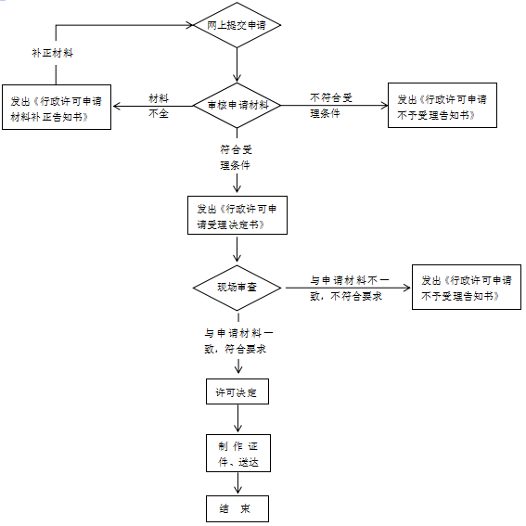

（二）窗口办理流程
1.申请。申请人通过现场提出申请，根据要求提交申请材料。申请表及填写说明在网上办事大厅下载。
2.受理。初审查验申请材料，对符合申报要求的在5个工作日内作出受理决定，不符合要求的不予受理，对符合要求但材料不全或不合法定形式的一次性告知申请人所需补正的全部内容，申请人应在5个工作日内一次性补正，逾期下补正的作退件处理。初审查验申请材料通过后，申请者需将申报材料申请人通过种农作物种子企业业务办理集成平台（网址：http://202.127.42.47:8015/business.aspx）提交申请。
3.审批。审核机关应当自受理申请之日起10个工作日内完成审核工作。具备本办法规定条件的，签署审核意见，上报核发机关；审核不予通过的，书面通知申请人并说明理由。核发机关应当自受理申请或收到审核意见之日起10个工作日内完成核发工作，符合条件的，发给种子生产经营许可证并予公告；不符合条件的，书面通知申请人并说明理由。
4.公示。自作出决定之日起5个工作日内，在“横琴新区管理委员会建设环保局”（http://www.hengqin.gov.cn/construction/zfbm_index.shtml ）网上公开审批结果。

窗口办理流程图

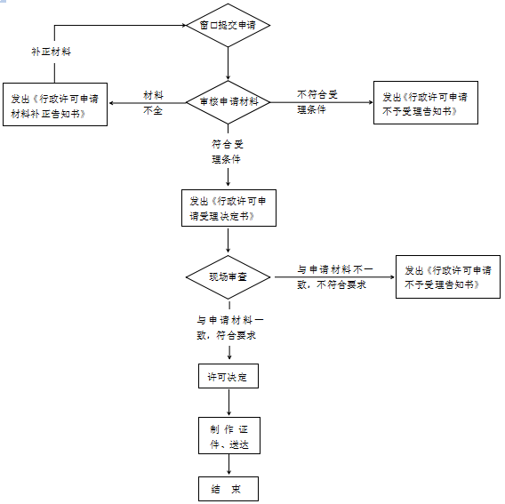

四、监督管理
（一）核查中发现申请人资料实际情况与申请内容不相符的，横琴新区建设环保局将依法注销其相应许可证，并列诚信“黑名单”，并予以公告。
（二）种子生产经营单位停止生产经营活动一年以上的，应当将许可证交回发证机关。弄虚作假骗取种子生产许可证和种子经营许可证的，由审批机关收回，并予以公告。
（三）种子生产许可证和经营许可证的申请人对审核、审批机关的决定不服或者在规定时间内没有得到答复的，可以依法申请行政复议或提起行政诉讼。

